1 - Análise de Mercado de Pontos Digitais

1.A - Demanda

A demanda por pontos digitais é altíssima, visto que empresas novas surgem a cada dia que passa, empresas antigas desejam modernizar seus métodos de registro e o modelo de home office tem se popularizado, todos irão procurar por uma ferramenta confiável, econômica ao mesmo tempo que eficiente, organizada e que atenda às necessidades do usuário, uma vez que o uso de pontos é obrigatório pelas leis trabalhistas.

A distribuição de clientes também é bem equilibrada entre os fornecedores, pois, em grande maioria, um usuário não vai escolher um serviço de ponto com base em sua popularidade, e sim receber a primeira oferta que lhe parecer em um preço justo e que cumpra a função de maneira adequada.

Tendo em vista que o mercado não tem um monopólio envolvido, se torna bem mais simples crescer neste meio. Nosso plano é tomar a dianteira de oferecer a primeira oferta às instituições da região que não possuem um sistema ainda, e, a partir disso, aumentar a abrangência do software aos poucos.

1.B - Concorrência

1.B1 - PONTOTEL

De todos os concorrentes analisados, este parece ser o mais completo e atraente aos usuários. Fornecem suporte a diversas plataformas, distintos métodos de autenticação como geolocalização, reconhecimento facial e de voz, QR Code, senha e endereço IP. Contam com uma alta customização da folha de ponto. Tem uma bela interface, simples, porém bem-organizada. automatização de tarefas bem completa com cálculo de salários, notificadores e claro, um site com as informações muito bem-dispostas para receber potenciais compradores.

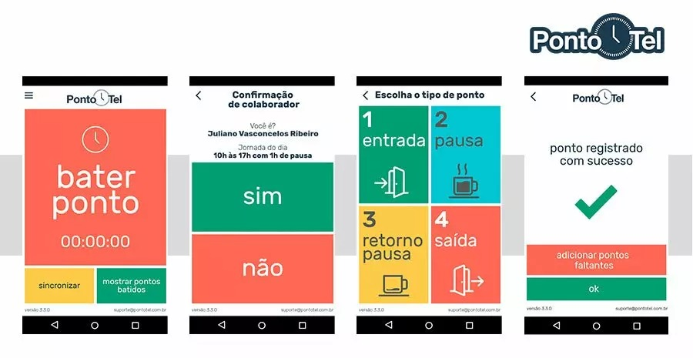

Sua estrutura simples pode ser, entretanto, um problema para funcionários que têm jornadas mais flexíveis, pois não conseguirão registrar seu próprio horário de trabalho. Possui muitas funcionalidades, mas algumas parecem não funcionar direito, há muitos relatos de travamento ou imprecisão. Foi identificado ainda uma falta de suporte humano ao cliente e demora na instalação do serviço

1.B2 - CONTROL ID

Esta empresa de pontos não se limita apenas ao mercado de pontos digitais, pois investe também em hardware e abrange também os pontos eletrônicos, uma boa vantagem para abranger diferentes tipos de clientes. A plataforma digital é bem elaborada, fornece estatísticas de forma clara e concisa, além de ter todo o sistema na nuvem, o que pode ser uma vantagem para usuários que não desejam instalar nada em seus dispositivos. O programa ainda permite uma alta customização das jornadas de trabalho, não se rendendo às jornadas cíclicas vistas em muitos outros sistemas de ponto.

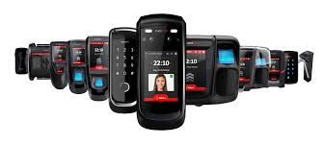

A grande desvantagem do serviço é que ele aparenta se aproveitar do software oferecido para conjuntamente vender seu hardware de controle de acesso produzido em larga escala, lucrando um valor absurdo em relação às outras empresas com essa prática. Além disso, a plataforma não é tão simples e intuitiva quanto as demais, tão pouco seu site, que não contém informações relevantes que levem o usuário a conhecer melhor o serviço.

1.B3 – MYWORK

O mywork tem um bom sistema de registro de ponto, tem uma interface bem organizada, fácil de usar e conta com muitas funcionalidades tecnologicamente avanças e muito úteis para o contexto empresarial. O aplicativo ainda funciona muito bem como calendário e registra a atividade dos funcionários de uma maneira fácil de visualizar, por uma linha do tempo.

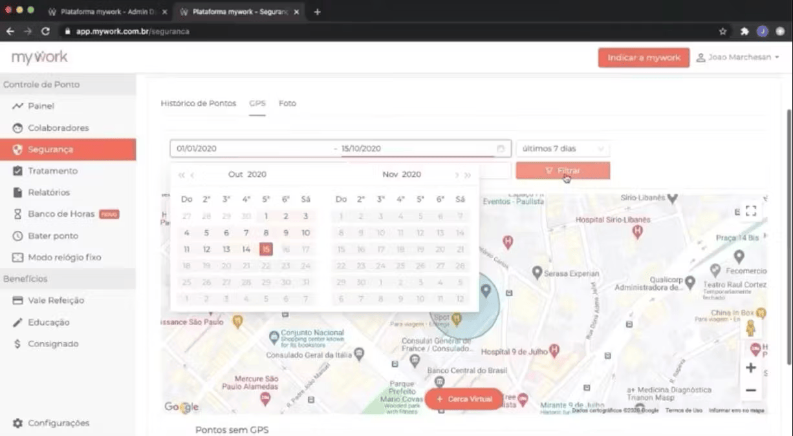

Entretanto, este sistema é extremamente limitado ao contexto empresarial, não vai funcionar em máxima eficiência para jornadas mais flexíveis, organização pessoal, monitorador de produtividade ou gerenciamento de estudantes.

1.B4 – DEMAIS CONCORRENTES

Os demais concorrentes compartilham, via de regra, uma estrutura extremamente genérica e funcionalidades comuns, o que não chega a ser algo ruim no contexto de pontos digitais, mas impede o software de se destacar no mercado. O plano de ação do nosso software para evitar esse fim se encontra a seguir.

1.C - Diferencial

Nossa primeira ideia é fornecer um plano acessível a qualquer um, com preços abaixo da média, menos burocracia na instalação e mais atendimento ao cliente, usando apenas de um app ou site em seus dispositivos. Não teremos muitas funcionalidades por ora, mas ofereceremos excelência máxima naquelas que forem de nosso comprometimento.

Planejamos manter uma interface simples, informativa, organizada e fácil de usar, mas com uma estrutura complexa que permita o programa a atender não somente às cargas horárias fixas, como também às mais moldáveis e até independentes.

Também temos a intenção de evitar que nosso programa caia no uso exclusivo de empresas, focando em suporte também a estudantes e fornecendo funcionalidades versáteis para qualquer que seja a intenção de uso do usuário.

E o diferencial máximo do nosso software: Ele não será apenas um ponto, como também uma rede social e monitorador de produtividade, o que permite ao usuário interagir com seus colegas e também comprovar que está, de fato, exercendo alguma atividade produtiva em seu horário de trabalho mesmo remotamente através de diversas ferramentas.

